 | ISTITUTO COMPRENSIVO STATALE VARESE 1 “DON RIMOLDI”  Scuola dell’Infanzia, Primaria e Secondaria I° grado  Via Pergine, 6 - 21100 Varese - Codice Fiscale 80101510123  Tel. 0332/331440 -0332 /340050 Fax 0332/334110  VAIC86900B@istruzione.it VAIC86900B@pec.istruzione.it  Sito www.icvarese1donrimoldi.edu.it | 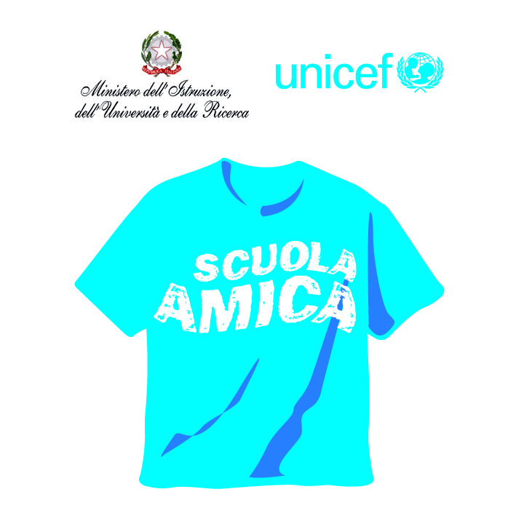

Avviso n.17
Varese, 16 settembre 2020

Alla c.a.
Docenti
IC Varese1
DSGA
Sito

Oggetto: Attribuzioni classi provvisorie su sostegno

Si comunica che, per ragioni organizzative, l’assegnazione delle classi con alunni PdH è temporanea, in quanto è emergenziale la necessità di coprire alcune specifiche situazioni. Pertanto, appena presenti tutti i docenti di sostegno, verrà organizzato un incontro con gli insegnanti per motivare le assegnazioni definitive.

Cordialmente

La Dirigente Scolastica
Luisa Oprandi

